cv
თამარ მაღრაძე
დაბადების თარიღი: 24.01.1986წ.

ეროვნება: ქართველი

ოჯახური მდგომარეობა: დაოჯახებული

მისამართი: თბილისი, ჭყონდიდელის ქ.N22

ტელ:593 92 24 19
: tt.maghradze@yahoo.com

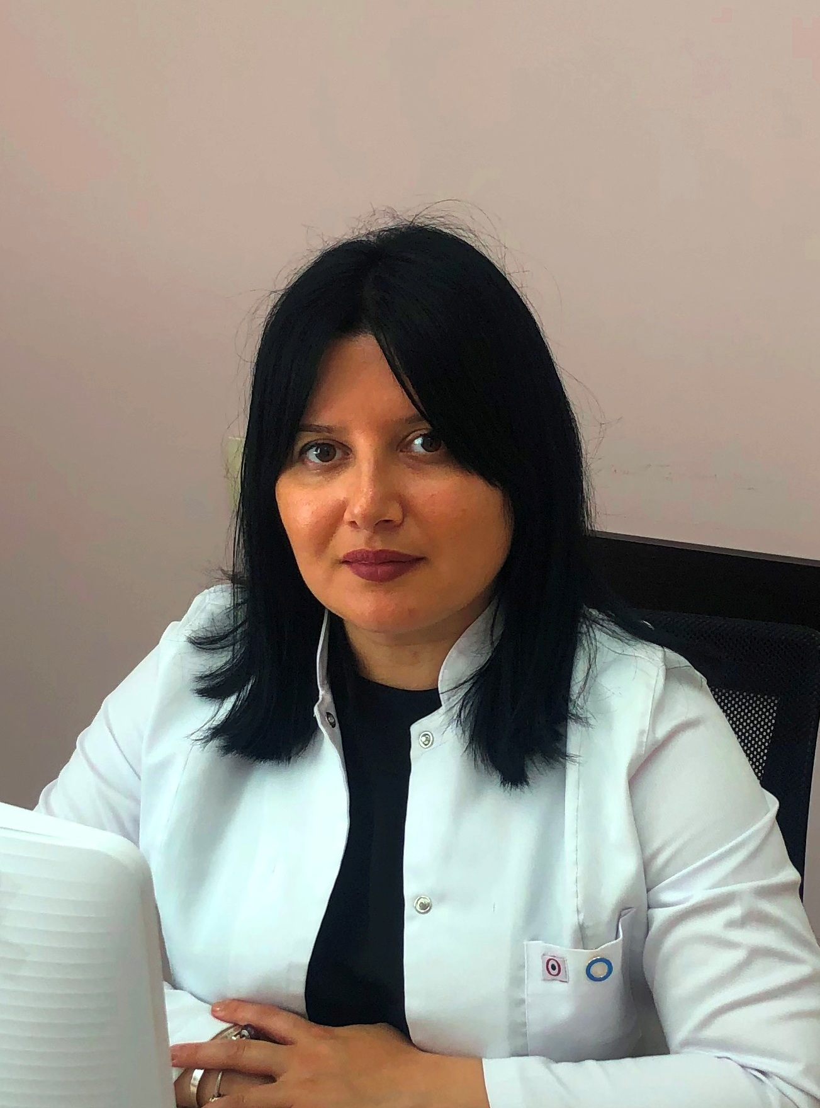

განათლება

2019-დღემდე
დოქტორანტი-ივ.ჯავახიშვილის სახელობის თბილისის სახელმწიფო უნივერსიტეტი

2012-2016
თბილისის სახელმწიფო სამედიცინო უნივერსიტეტი - რეზიდენტურა. ენდოკრიონოლოგია

2005-2011
თბილისის სახელმწიფო სამედიცინო უნივერსიტეტი -მედიცინის ფაკულტეტი.

2002-2005
თბილისის სახელმწიფო სამედიცინო უნივერსიტეტი- უცხო ენების ფაკულტეტი (მეორადი ფაკულტეტი)

2016
სახელმწიფო სერტიფიკატი სპეციალობაში-„ენდოკრინოლოგია“

2019
სახელმწიფო სერტიფიკატი,კვალიფიკაცია-„ნუტრიციოლოგია“

სამუშაო გამოცდილება

2016-დღემდე -„დიაბეტის კვლევის ეროვნული ცენტრი”- ექიმი ენდოკრინოლოგი

2018-დღემდე -„ეროვნული სკრინინგ ცენტრი“- ექიმი ენდოკრინოლოგი

2019-დღემდე -„კლინიკა–მედისონი“–ექიმი ენდოკრინოლოგი

2016-დღემდე- ჟურნალი „დიაბეტი და ჯანმრთელობა“ სარედაქციო კოლეგიის წევრი და რუბრიკის წამყვანი თემაზე-‘’დიაბეტური ნეიროპათია“

2016-2019 -“უნივერსალური სამედიცინო ცენტრი”- ექიმი ენდოკრინოლოგი

2013-2016 -“დიაბეტის ენდოკრინული და გულ-ფილტვის დაავადებების ცენტრი”-უმცროსი ექიმი

2013 --„დავით ტატიშვილის სამედიცინო ცენტრი“-სადაზღვეოებთან ურთიერთობის მენეჯერი.

2011-2012
კურორტი”საირმე”-სამედიცინო ხარისხის მართვის მენეჯერი (პოლიკლინიკა და სპა)

2010-2012
IFMSA(მედიკოს სტუდენტთა ორგანიზაციების საერთაშორისო ფედერაცია)- პროფესიული გაცვლების კომიტეტის ხელმძღვანელი საქართველოში. (SCOPE-GEORGIA)
2010
სადაზღვევო კომპანია -“ირაო” –სადაზღვევო აგენტი

2009-2010
თსსუ-ალ.ალადაშვილის სახ.საუნივერსიტეტო კლინიკა-ქირურგიის დეპარტამენტი (პრაქტიკანტი)

2007-2009
თსსუ-ნ.ყიფშიძის სახ.საუნივერსიტეტო კლინიკა- ემერჯენსის განყოფილება (პრაქტიკანტი)

2007 –2015
არასამთავრობო ორგანიზაცია “საქართველოს ახალგაზრდა მედიკოსთა კავშირი”

განხორციელებული პროექტები -„საქართველოს ახალგაზრდა მედიკოსთა კავშირი“:
• 14 ნოემბერი-დიაბეტის საერთაშორისი დღე აქცია-სემინარი- პროექტის მენეჯერი 2011. (მედიკოსთა კავშირი)
• “დემოკრატიული არჩევნები” 2011 პროექტის- ასისტენტი(სამოქალაქო განათლება)
• “მართე შენი ჯანმრთელობა” 2011 (მედიკოსთა კავშირი)
• რეზიდენტთა/დოქტორანტთა 1 საერთაშორისო კონფერენცია საქართველოში “ონკოლოგიური დაავადებების დიაგნოსტიკისა და მკურნალობის თანამედროვეასპექტები” - კოორდინატორი 2011 (მედიკოსთა კავშირი)
• “იყავი აქტიური“პროექტის- კოორდინატორი 2010-2011(მედიკოსთა კავშირი)
• “ახალგაზრდობა ირჩევს სპორტს” ასისტენტი 2010-2011(მედიკოსთა კავშირი)
•“იმიტირებული არჩევნები” 2010-2011(სამოქალაქო განათლება)პროექტის ასისტენტი.
• 1დეკემბერი შიდსთან ბრძოლის საერთაშორისო დღე-აქცია სემინარი-პროექტის მენეჯერი. 2011
•“ჯანსაღი რეგიონი ჯანმრთელი მოსახლეობა” პროექტის კოორდინატორი(მედიკოსთა კავშირი)2011
•“შიდა ქართლიდან დევნილ მოზარდთა ფსიქორეაბილიტაცია”. ”- 2008-2009 პროექტის კოორდინატორი.
•“ჯანმრთელი რეგიონი” (2010) – პროექტის კოორდინატორი
•“ჯანსაღი თაობა ჯანსაღი მომავალი” (2008) – ინსტრუქტორი.
• “თამბაქოს საწინააღმდეგო სოციოლოგიური კვლევა” მოზარდებში”. (2008) პროექტის კოორდინატორი.
•“ანტიტუბერკულოზური აქცია” -პროექტის კოორდინატორი. (2007-2008)
•პროექტი “სტაჟიორი” –პროექტის კოორდინატორი (2007-2012) (მედიკოსთა კავშირი)

სერტიფიკატები:

•საქართველოს კარდიოლოგთა საზოგადოების მე-6 კონგრესი-„კარდიოლოგიის თანამედროვე გამოწვევები“- სერტიფიკატი, 08.06.2019 თბილისი ,საქართველო

•“საქართველოს ენდოკრინოლოგიისა და მეტაბოლიზმის ასოციაცია“, ‘’ევროპის ენდოკრინოლოგიის საზოგადოება“ - საერთშორისო კონფერენცია გერიატრიულ ენდოკრინოლოგიაში-სერტიფიკატი, 25-26 მაისი 2019 თბილისი,საქართველო

•“ენდოკრინოლოგიის ეროვნული ინსტიტუტი“- შეხვედრა თირეოდოლოგიის საკითხებზე - სერტიფიკატი, 02.03. 2019 თბილისი,საქართველო

•შპს „ენდოკრინნოლოგიის ეროვნული ინსტიტუტი“-„შაქრიანი დიაბეტი ტიპი 2-ის მართვის თანამედროვე ასპექტები“-კონფერენცია,სერტიფიკატი,22.02.2019 თბილისი საქართველო

•“საქართველოს ენდოკრინოლოგიის და მეტაბოლიზმის ასოციაცია“ -საერთაშორისო ვორკშოპი D-ვიტამინის შესახებ - სერტიფიკატი 24 .11.2018 თბილისი,საქართველო

•ევროპის დიაბეტის შემსწავლელი ასოციაციის-დიაბეტური ნეიროპათიის შემსწავლელი კურსი“ნეიროდიაბი“-სერტიფიკატი 4-7 სექტემბერი,2018 რომი, იტალია

•“საქართველოს კლინიცისტ ენდოკრინოლოგთა ასოციაცია“ კონფერენცია თემაზე ენდოკრინოლოგიის თანამედროვე კლინიკური მიდგომები“-სერტიფიკატი , 5-6 ოქტომბერი 2018 თბილისი,საქართველო

•“მოწევის შეწყვეტა და მკურნალობა“ კომპანია „PFIZER”-კონფერენცია- სეტრიფიკატი 2018 თბილისი,საქართველო

•’ბოხუას სახელობის კარდიოვასკულური ცენტრი“- კონფერენცია თემაზე-გულის უკმარისობის მკურნალობის თანამედროვე ასპექტები- სერტიფიკატი 2018 თბილისი,საქართველო

•ევროპის დიაბეტის შემსწავლელი ასოციაცია“- დიპლომისშემდგომი კურსი დიაბეტის და მისი გართულებების შესახებ- სერტიფიკატი. 10-12 მაისი2018 თბილისი,საქართველო

•საქართველოს ექიმთა პოსტდიპლომური განათლების ასოციაცია,საქართველოს დეა კავშირი-ახალგაზრდა მკვლევართა I-შეხვედრა თემაზე»დიაბეტური ნეიროპათია“(5 კრედიტ ქულა)-სერტიფიკატი 09.05.2018 თბილისი, საქართველო

•საქართველოს ექიმთა პოსტდიპლომური განათლების ასოციაცია და კლინიკა’’დიაკორი“- „დიაბეტის სპეციფიკური ტიპები კლინიკურ პრაქტიკაში“ -სერტიფიკატი, 03.04. 2018 თბილისი,საქართველო

•“აქტუალური საკითხები თირეოიდოლოგიაში, შეხვედრა ETA-ს ექსპერტებთან“-სერტიფიკატი. 10.03.2018 თბილისი, საქართველო

•თბილისის სახელმწიფო სამედიცინო უნივერსიტეტი, კლინიკა „ენმედიცი“-„ფარისებრი ჯირკვლის ენდოსკოპიური ქირურგია, თანამედროვე მიდგომები“-სერტიფიკატი 26.01.2018 თბილისი,საქართველო

•ევროპის დიაბეტის შემსწავლელი ასოციაცია“- დიპლომისშემდგომი კურსი დიაბეტის და მისი გართულებების შესახებ- სერტიფიკატი. 27-29 ოქტომბერი-2017 პრაღა,ჩეხეთის რესპუბლიკა

•დიაბეტის შესახებ განათლების შემსწავლელი ჯგუფის(DESG) ჯილდო „დაბეტის სამედიცინო განათლების პროგრამის DIA link მოდულების შესრულებისთვის -2017 თბილისი,საქართველო

•საქართველოს კარდიოლოგთა საზოგადოების მე-5 კონგრესი“კარდიოლოგიის აქტუალური საკითხები“ -სერტიფიკატი-2017 თბილისი,საქართველო

•საქართველოს ექიმთა პოსტდიპლომური განათლების ასოციაცია“-XII- გაერთიანებული პოლპიპროფილური სამედიცინო კონფერენცია-მომხსენებელი-სერტიფიკატი 2017 ბაკურიანი,საქართველო

•”ევროპის თირეოიდული ასოციაციის გრანდ კურსი”-ევროპის თირეოლოგთა ასოციაცია-სერტიფიკატი 2016 თბილისი,საქართველო

•”ზრდასრულთა სიმსუქნის მკურნალობის თანამედროვე ასპექტები“
საქართველოს სიმსუქნის შემსწავლელი ასოციაცია- სერტიფიკატი 2016 თბილისი საქართველო

•”მეორე საერთაშორისო კონფერენცია” - ქართულ ინტერნაციონალური სამედიცინო და საზოგადოებრივი ჯანდაცვის ასოციაცია(GIMPHA)- სერტიფიკატი, 13-14 ივნისი 2015 ბათუმი,საქართველო

•“სამედიცინო დაწესებულებებში აივ ინფექცია/შიდსთან ასოცირებული სტიგმისა და დისკრიმინაციის პრევენცია”- ტრეინინგი “გლობალური პროექტების განმახორციელებელი ცენტრი” და “შიდსით დაავადებულთა დახმარების ფონდი”- სერტიფიკატი 2012 თბილისი, საქართველო

•რეზიდენტთა/დოქტორანტთა 1 საერთაშორისო კონფერენცია საქართველოში “ონკოლოგიური დაავადებების დიაგნოსტიკისა და მკურნალობის თანამედროვეასპექტები” “საქართველოს აღალგაზრდა მედიკოსთა კავშირი” და “დიაბეტის ცენტრი”- სერტიფიკატი 2011 თბილისი, საქართველო

•“სტაციონარული დაწესებულებების მართვის აქტუალური საკითხები”- საერთაშორისო სამეცნიერო კონფერენცია თსსუ, ფონდი “სიჯანსაღე”-სერტიფიკატი 2009 თბილისი,საქართველო

•ასოციაცია “თანადგომა”. აივ/შიდსი (შიდსის ცენტრი) –სერტიფიკატი 2005 თბილისი საქართველო

საერთაშორისო კონფერენციები,მოხსენებები

•დიაბეტის საერთაშორისო ფედერაცია(IDF)-აბსტრაქტი“დიაბეტურ პერიფერიული ნეიროპათიასა და ჰიერტრიგლიცერიდემიის ასცოციაცია დიაბეტი ტიპი 2 –ით დაავადებულ პაციენტებში საქართველოში“ 2–6დეკემბერი 2019 –ბუსანი,კორეა

•ევროპის დიაბეტის შემსწავლელი ასოციაციის-დიაბეტური ნეიროპათიის შემსწავლელი კურსი“ნეიროდიაბი“- პოსტერის პრეზენტაცია თემაზე:“ ფენოფიბრატით მკურნალობის ეფექტი ჰიპერტრიგლიცერიდემიით და პერიფერიული ნეიროპათიით დაავადებულ ტიპი2 დიაბეტის მქონე პირებში“
13-16 სექტემბერი,2019 სითჯე-ბარსელონა,ესპანეთი.

•საქართველოს ექიმთა პოსტდიპლომური განათლების ასოციაცია- მოხსენებები: „დიაბეტური მტევანი-შაქრიანი დიაბეტის ერთ ერთი ნაკლებად ცნობილი გართულება“ ; „ჰიპერგლიკემია და ინფექციების ზრდა დიაბეტის ფონზე“
9-17 თებერვალი 2019 , ბაკურიანი ,საქართველო

•ევროპის დიაბეტის შემსწავლელი ასოციაციის-დიაბეტური ნეიროპათიის შემსწავლელი კურსი“ნეიროდიაბი“- პოსტერის პრეზენტაცია თემაზე:“ საქართველოში დიაბეტური ტერფის მკურნალობასთან ასოცირებული პრობლემები“ 4-7 სექტემბერი,2018 რომი, იტალია

•ევროპის დიაბეტის შემსწავლელი ასოციაცია“- დიპლომისშემდგომი კურსი დიაბეტის და მისი გართულებების შესახებ- ახალგაზრდა მომხსენებელი, მოხსენება თემაზე ’’ სისხლში გლუკოზის კონტროლი ჰიპერტრიგლიცერიდემიის ფონზე - კლინიკური შემთხვევის განხილვა’’ .10-12 მაისი2018 თბილისი, საქართველო

•საქართველოს ექიმთა პოსტდიპლომური განათლების ასოციაცია,საქართველოს დეა კავშირი-ახალგაზრდა მკვლევართა I-შეხვედრა თემაზე დიაბეტური ნეიროპათია“ , მოხსენება: „დიაბეტი და ქვედა კიდურების გართულებები,დიაბეტური ტერფის მოვლა საქართველოში“09.05.2018 თბილისი, საქართველო

•საქართველოს ექიმთა პოსტდიპლომური განათლების ასოციაცია- მოხსენება “პაციენტი ახლად დიაგნოსტირებული ასიმპტომური ჰიპერგლიკემიით,დიფერენცირებული დიაგნოსტიკა შაქრიანი დიაბეტის იშვიათ ფორმებს შორის“ თებერვალი 2018 , ბაკურიანი ,საქართველო

•დიაბეტის საერtაშორისო ფედერაცია (IDF)-აბსტრაქტი“ პოდიატრიული სამსახურის განვითარების მნიშვნელობა საქართველოში;კლინიკური შემთხვევის განხილვა:დიაბეტურ ტერფთან ასოცირებული პრობლემების ილუსტრირება“-თანაავტორი.04-08 დეკემბერი-2017. აბუ-დაბი ,არაბთა გაერთიანებული საამირო

•საქართველოს ექიმთა პოსტდიპლომური განათლების ასოციაცია- მოხსენება“დიაბეტური ნეიროპათია“თებერვალი 2017, ბაკურიანი ,საქართველო

•ევროპის თირეოლოგთა ასოციაცია(ETA)- აბსტრაქტი“კორელაცია შქრიანი დიაბეტი ტიპი-1 და ქრონიკულ აუტოიმუნურ თირეოიდტს შორის“ -თანაავტორი. 03-06 სექტემბერი 2016 - კოპენჰაგენი, დანია

გამოქვეყნებული სტატიები:

•ჟურნალი „დიაბეტი და ჯანმრთელობა“- სტატიები:„დასაშვები ფიზიკური დატვირთვა ტიპი1 შაქრიანი დიაბეტის მქონე სკოლის ასაკის ბავშვებში“: N 22გვ.20-21; „შაქრიანი დიაბეტი და ფიზიკური ვარჯიში“ :N 22 გვ.22-23; „მედიკამენტები,რომლებიც იწვევენ გლუკოზის მატებას“: N 22 გვ.50; აპრილი 2020

•ჟურნალი „დიაბეტი და ჯანმრთელობა“- სტატიები: „დიაბეტის მოგვიანებითი გართულებები, მრავალრიცხოვანი გართულებები ტიპი -1 დიაბეტის მქონე მოზარდებში და ახალგაზრდებში“; „ დიაბეტური მტევნის სინდრომი“ : N 21. გვ.32-34; მარტი 2019

•ჟურნალი „საქართველოს სამედიცინო სიახლენი’’- სტატია ’’სისხლში გლუკოზის კონტროლი ჰიპერტიგლიცერიდემიის ფონზე-კლინიკური შემთხვევის განხილვა“ ISSN 15112-0112; N0 4(277) გვ.38; აპრილი 2018

•ჟურნალი „დიაბეტი და ჯანმრთელობა“- სტატია „თავიდან ავიცილოთ ამპუტაცია“ N 20. გვ.26; მარტი 2018

უცხო ენები:

ქართული-მშობლიური
ინგლისური-კარგად
რუსული -საშუალოდ

